青少年科学调查体验活动学校网络平台操作指南

目录
1 注册登录 2
1.1 注册 2
1.2 登录 3
2 选择身份 3
3 申请管理权限 4
3.1 实名建档 4
3.2 权限申请 5
3.3 审核结果 6
4 本期活动 7
4.1 学校活动管理员 7
4.1.1申请实施学校 7
4.1.2 管理学校活动 7
4.1.2.1发布动态 8
4.1.2.2择优推荐 11
4.1.2.3提交总结 12
4.1.3 查询活动成果 13
4.1.3.1 活动数据 13
4.1.3.2 活动报道 13
4.2 辅导教师 14
4.2.1 本期活动 14
4.2.1.1 开启新活动 14
4.2.1.2 发放授权码 14
4.2.1.3申请学校管理员 15
4.2.2 选择主题 16
4.2.3 管理活动 17
4.2.4 推荐小组 17
4.2.5 实践报告 18

温馨提示：按住CTRL键并点击小标题可直接跳转至小标题所在页面。

1 注册登录

1.1 注册
访问“青少年科学调查体验活动”官网
（http://www.scienceday.org.cn/），点击右侧导航【注册】，进入账号注册页面注册账号。
注意：注册过账号的用户，可用原有账号直接登录管理系统。
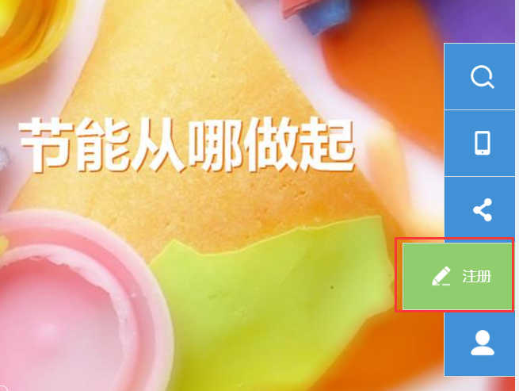
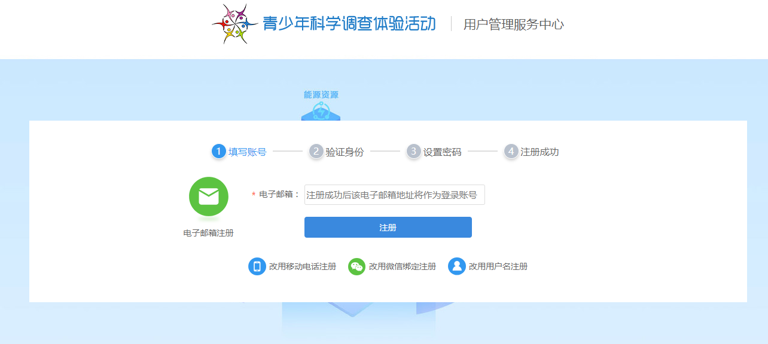

1.2 登录
点击官网右侧导航【登录】，进入登录页面，在线服务通行证中输入【用户名】和【密码】登录，或用【QQ】【微信】直接登录系统。
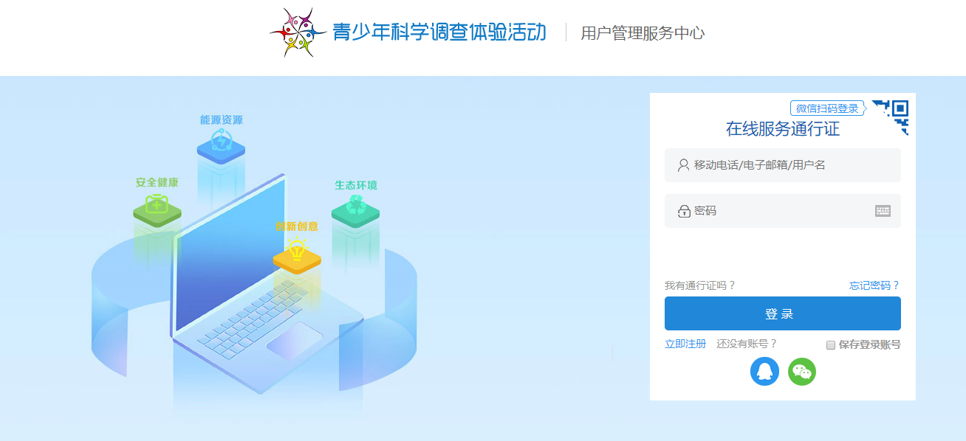

2 选择身份
登录系统后，选择【学校】身份进入学校活动管理页面。
注意：用户需选择【学校】身份，选定后账号即绑定该身份，选错身份活动将不能进行，需重新注册账号。
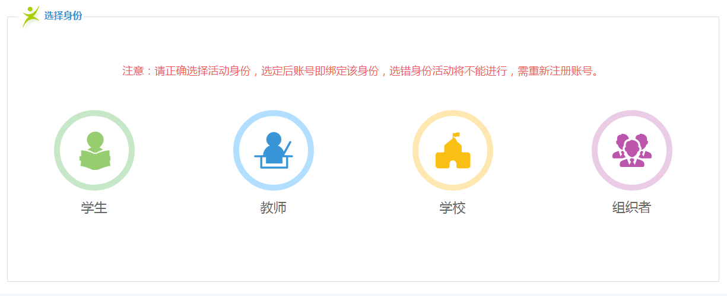

3 申请管理权限
用户申请“青少年科学调查体验活动”学校管理员权限，需确认是否已经获得学校授权，恶意申请账户将禁用。
学校活动管理员可以通过管理平台参与查看本校师生活动开展情况，推荐优秀学生小组和教师优秀科技实践活动报告，发布学校活动动态，提交学校活动总结等。

3.1 实名建档
点击【填写基础建档】完善“个人档案”信息，完整填写“身份信息”“工作信息”“联系方式”保存信息后继续权限申请。
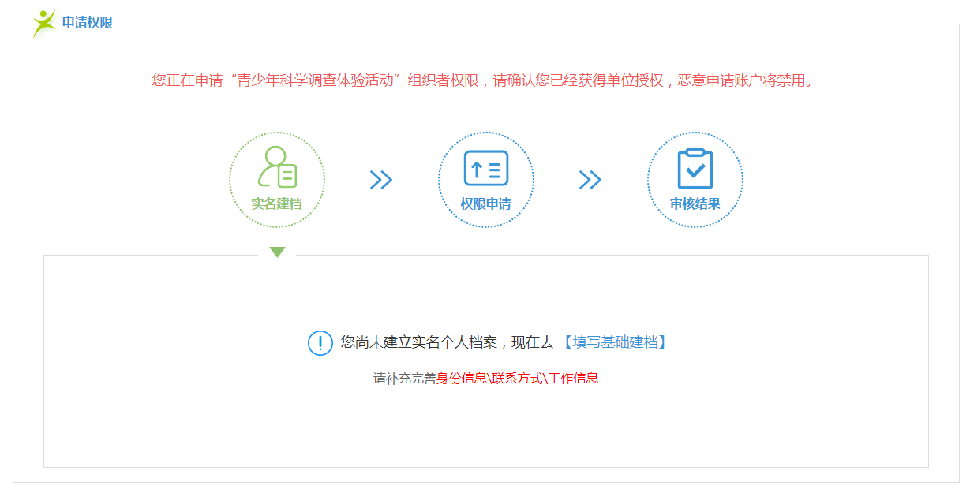
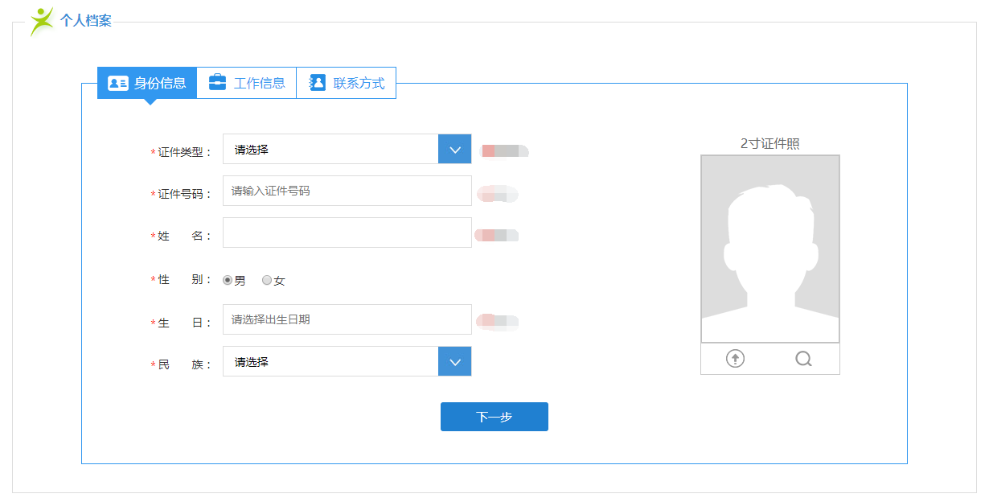
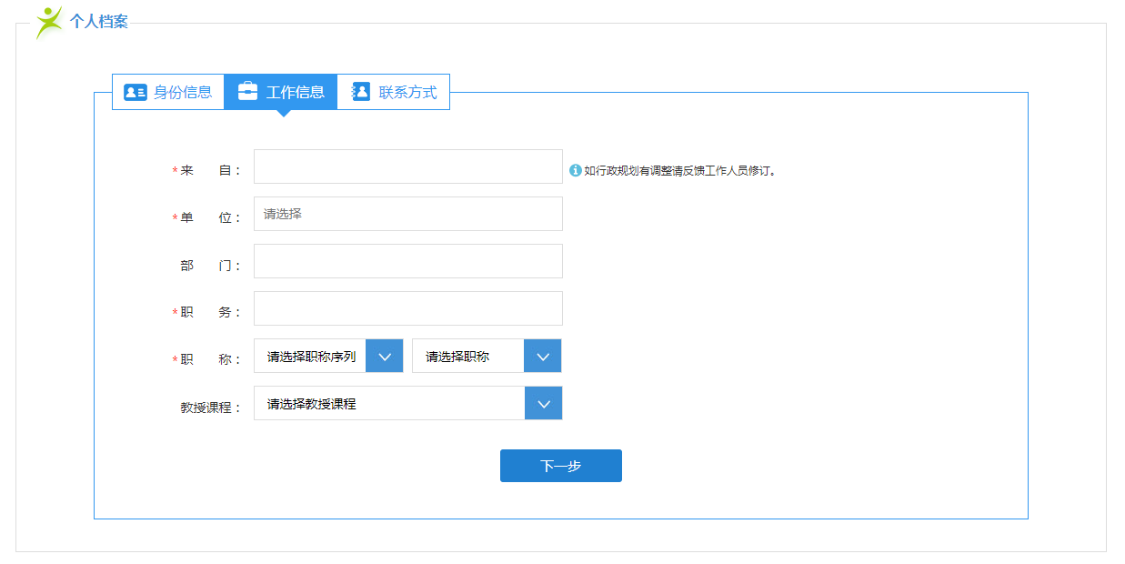
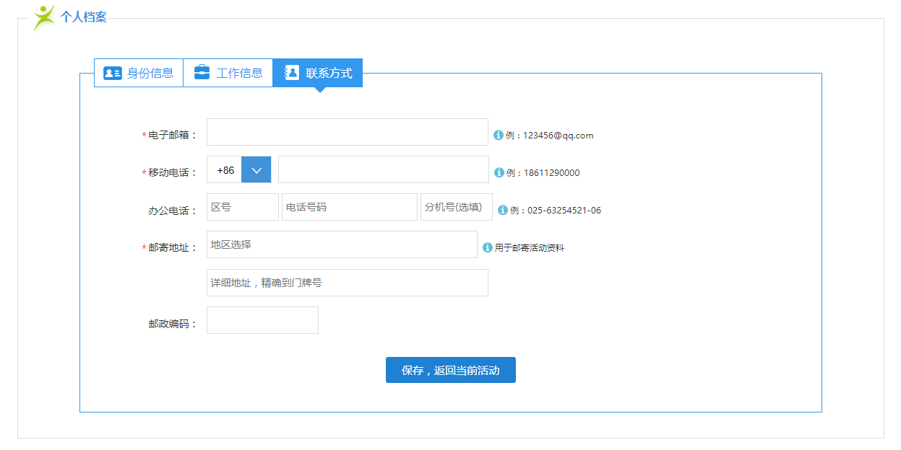

3.2 权限申请
点击“提交申请”提交申报信息，点击“预览打印”下载打印申报表，点击“扫描上传”上传盖章打印表完成权限申请。
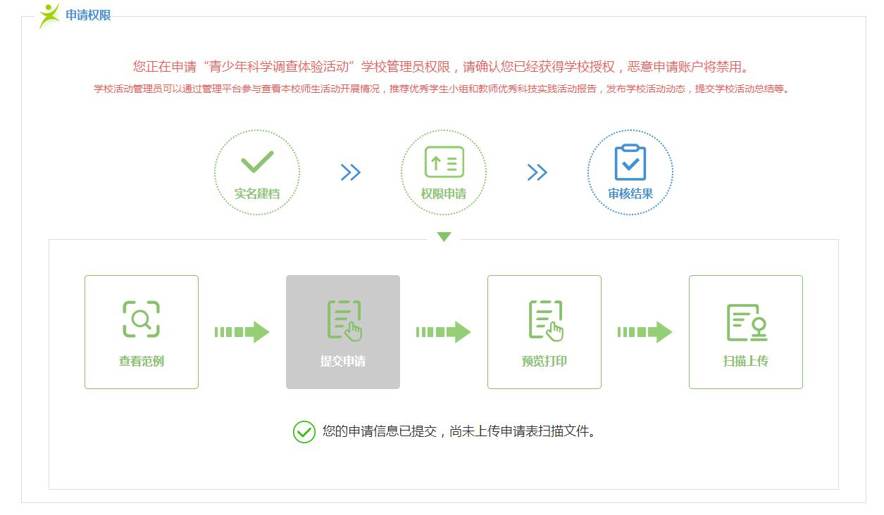

3.3 审核结果
学校活动管理权限申请被省级审核通过后即获得学校活动管理权限。
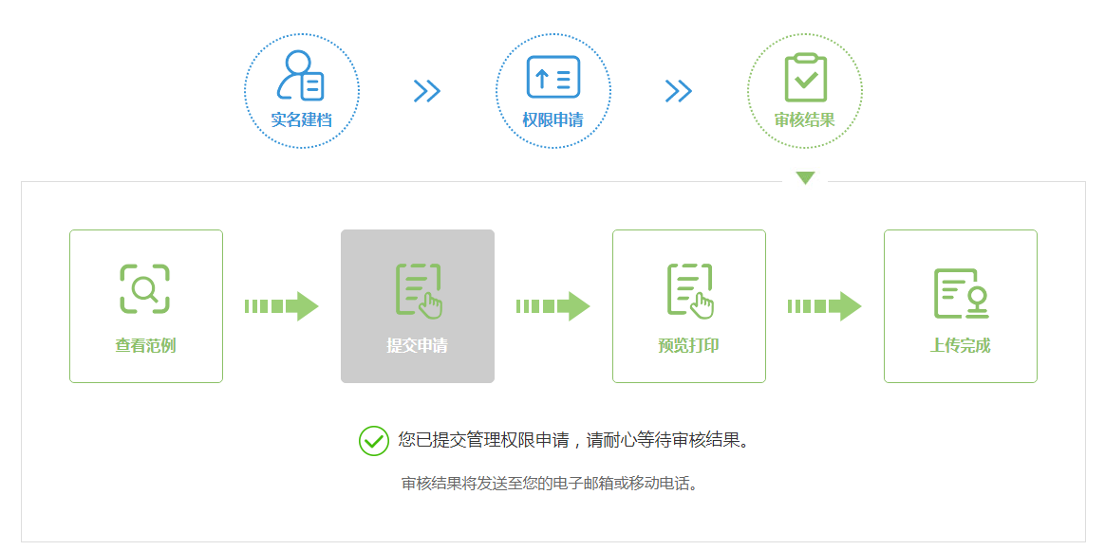
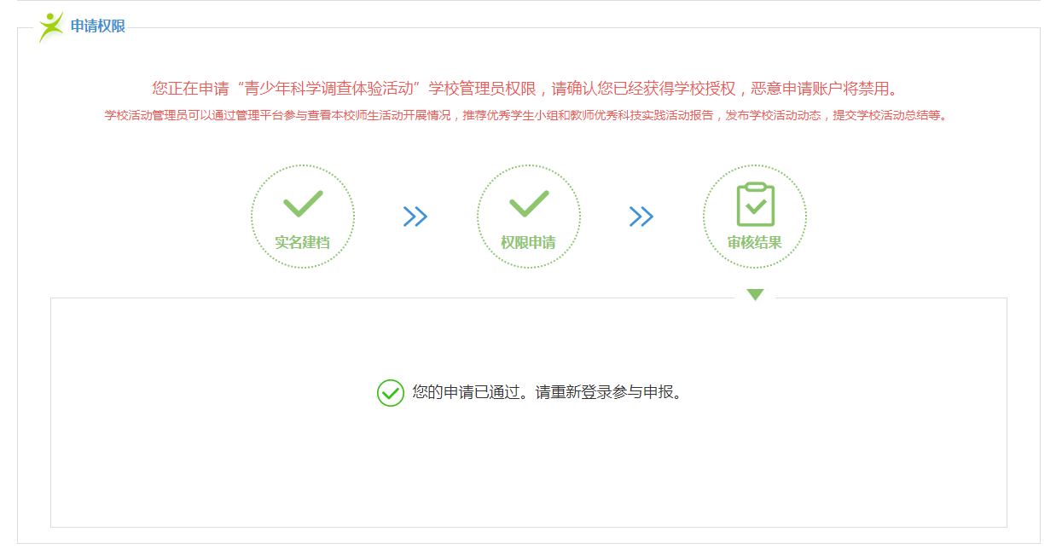

4 本期活动
“学校活动管理员”同时具有“辅导教师”的权限。
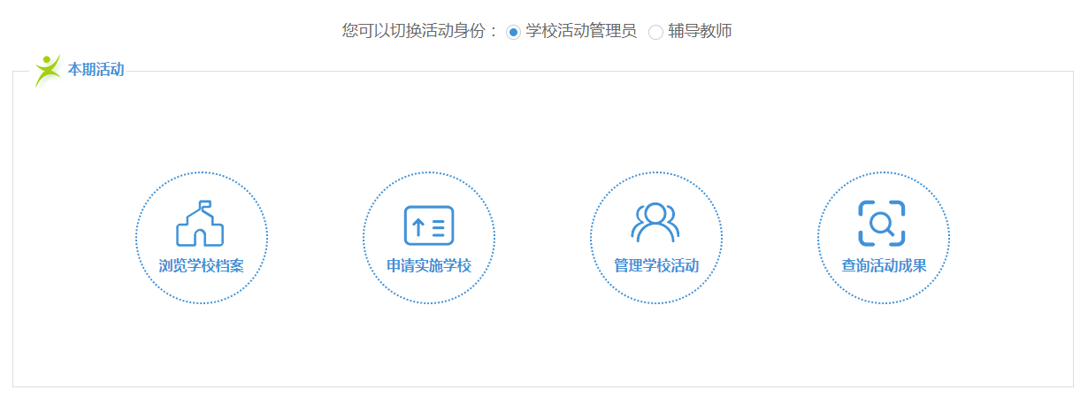

4.1 学校活动管理员

4.1.1申请实施学校
点击“申请实施学校”完善信息，点击【提交申请】按钮提交信息。
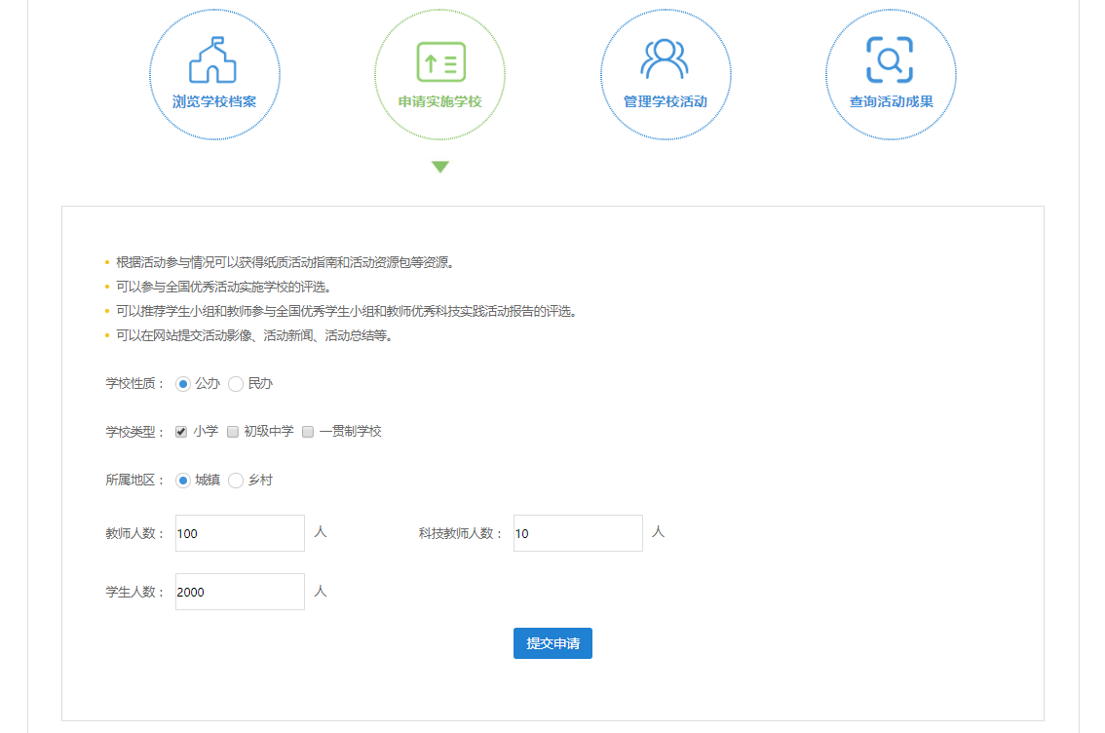

4.1.2 管理学校活动
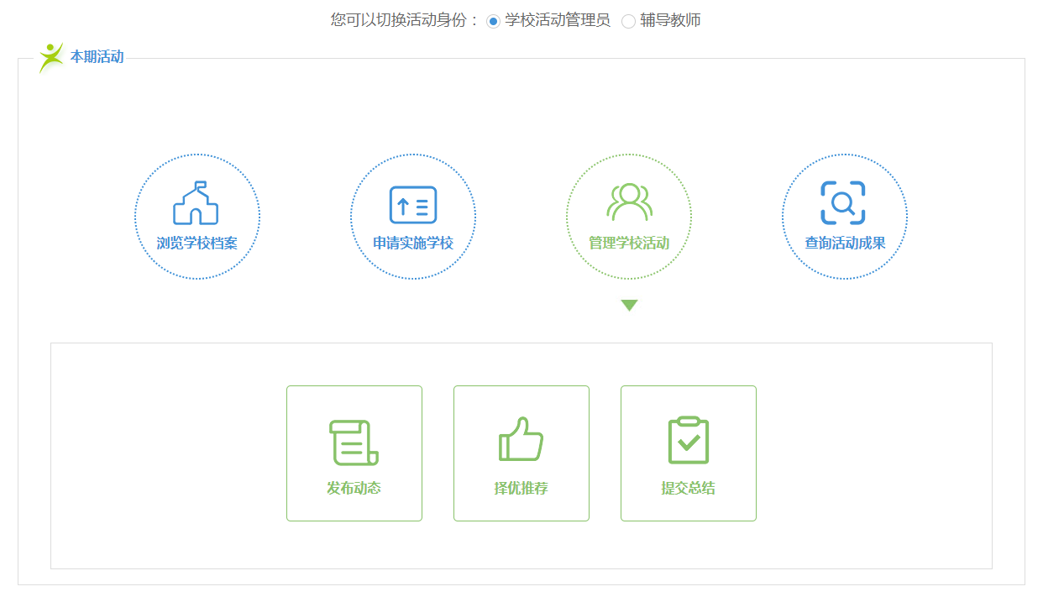

4.1.2.1发布动态
在“管理活动”中点击“发布动态”发布活动新闻、照片、视频等活动动态。
1)发布活动新闻
在“发布活动动态”页面点击【添加新闻】添加活动新闻。
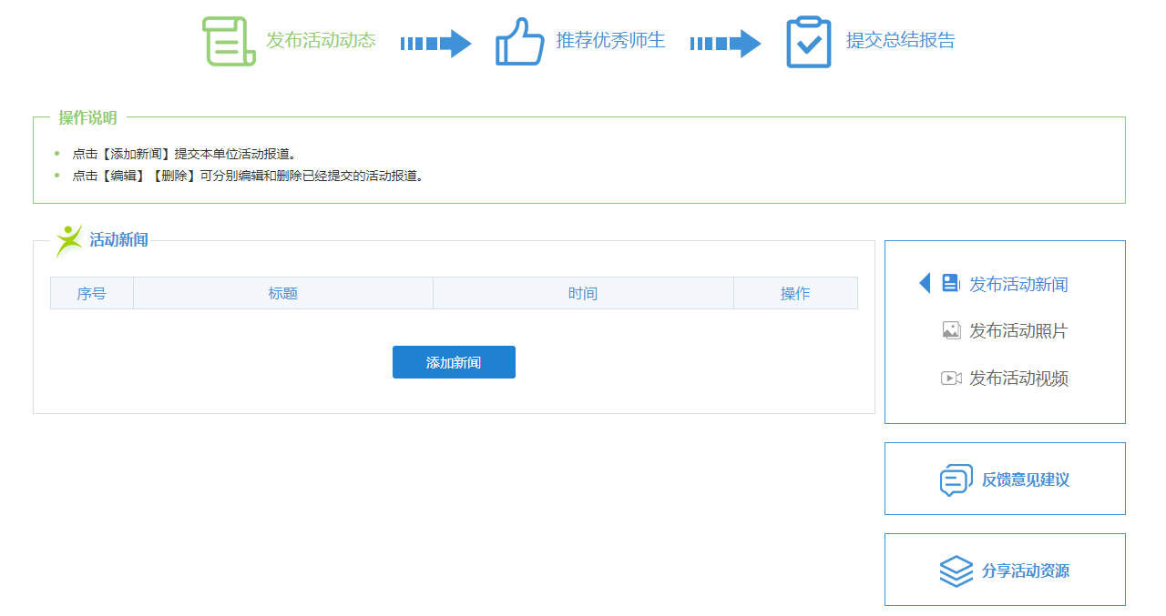
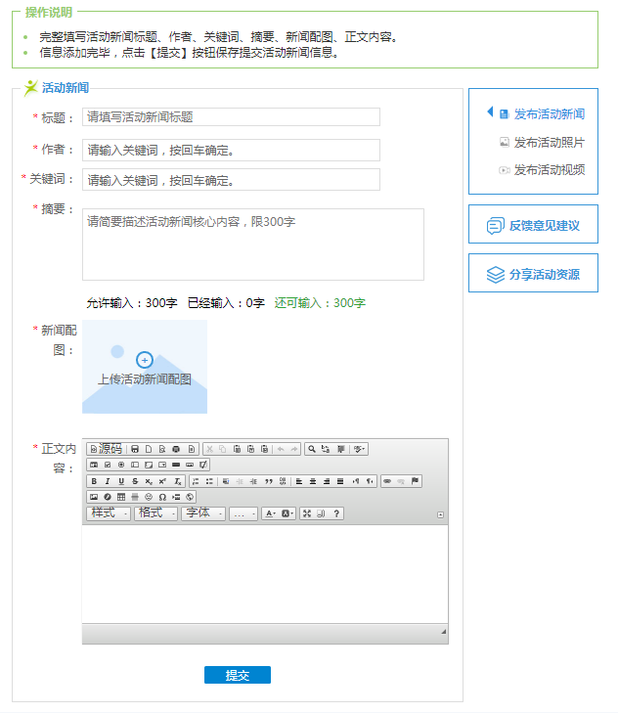
2)发布活动照片
点击页面右侧导航“发布活动照片”发布照片，点击“上传照片”发布活动照片。
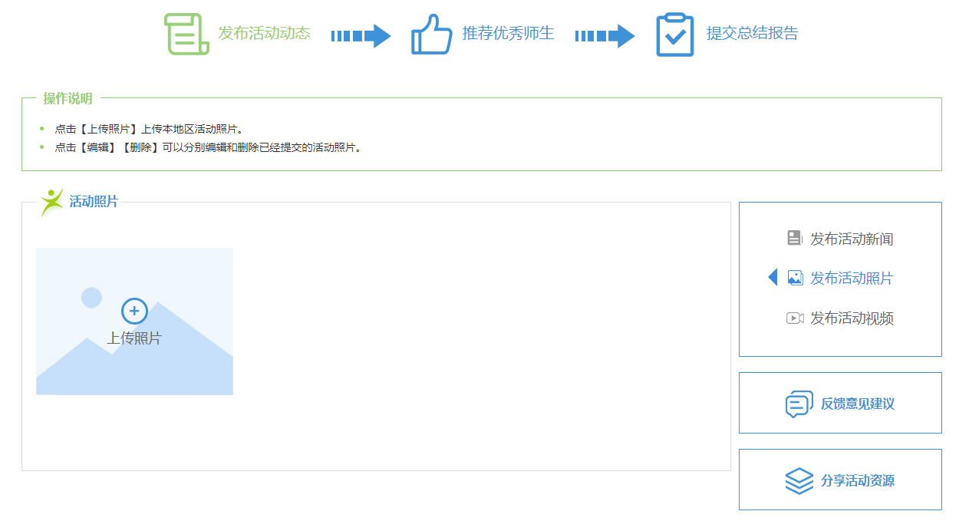
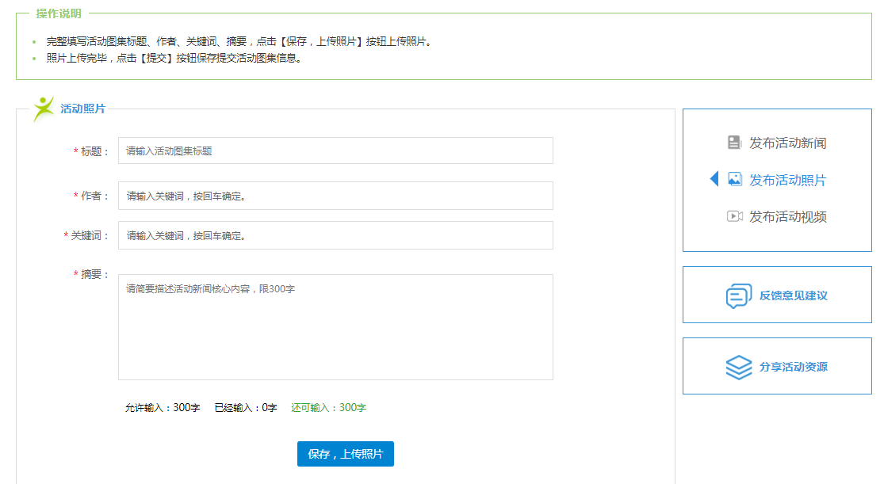
3)发布活动视频
在页面右侧导航“发布活动视频”页面，点击“上传活动视频”发布活动视频。

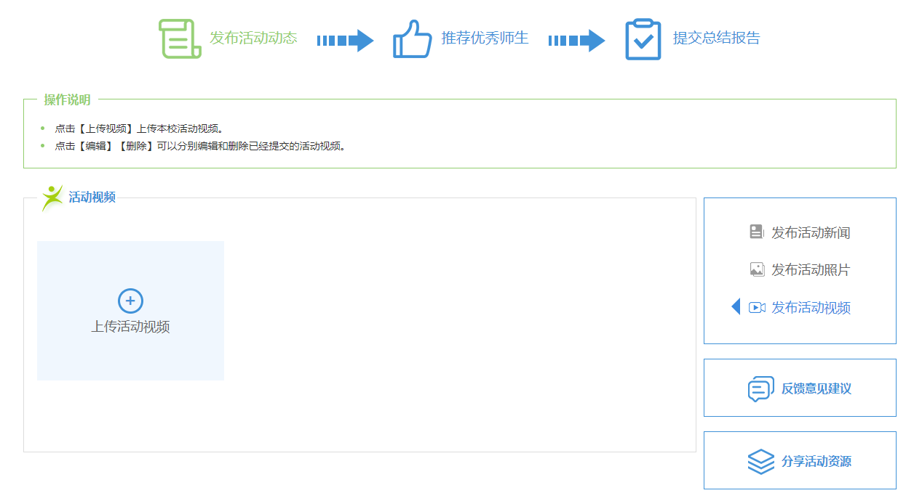
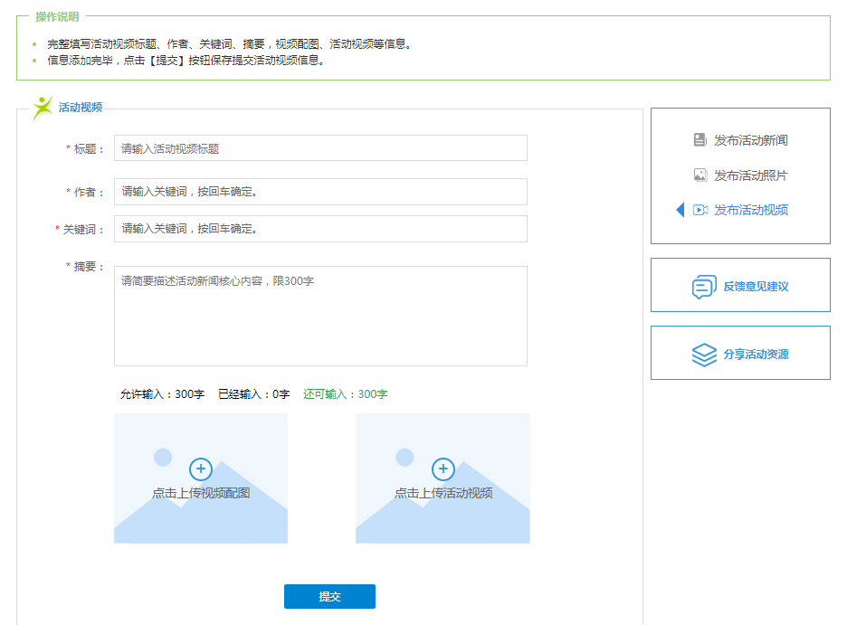

4.1.2.2择优推荐
1)活动小组
点击“管理活动”下面的“择优推荐”推荐活动小组和教师报告，在“活动小组”页面“教师提名”下面点击【推荐】按钮推荐活动小组；点击“学校直选”在列表中点击【推荐】按钮推荐活动小组，被推荐的活动小组显示在“学校推荐”版块，点击【取消推荐】按钮可取消推荐的活动小组。
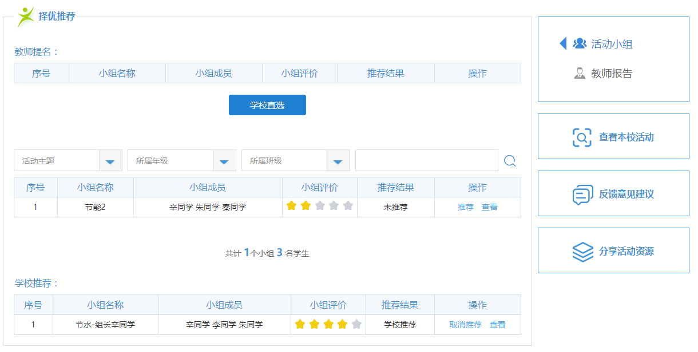
2)教师报告
点击“教师报告”进入教师实践报告推荐页面，在“教师提交”下面点击【推荐】按钮推荐教师报告，被推荐的教师报告显示在“学校推荐”中，点击【取消推荐】按钮可取消推荐的教师报告。
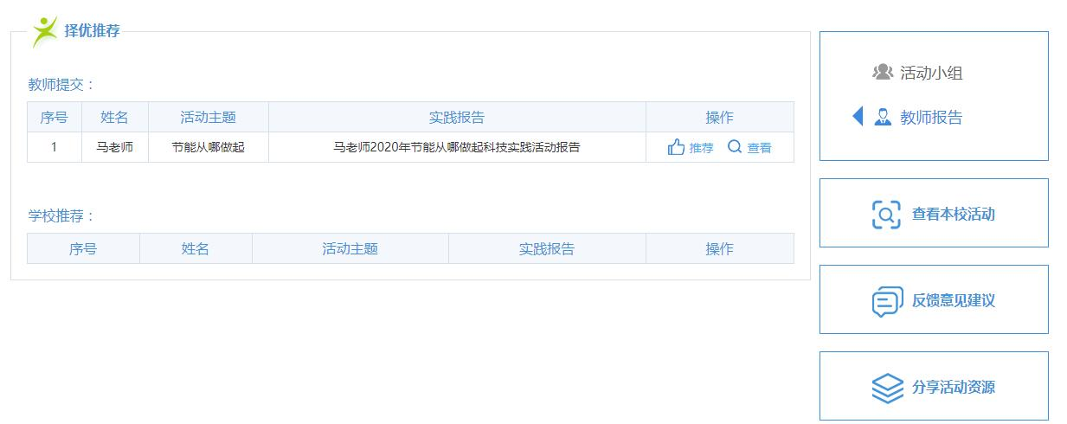

4.1.2.3提交总结
点击“管理活动”下面的“提交总结”提交学校总结报告，按要求填写“报告名称”“关键词”“内容摘要”，上传“配图”“报告”后点击【保存确认】保存报告信息。
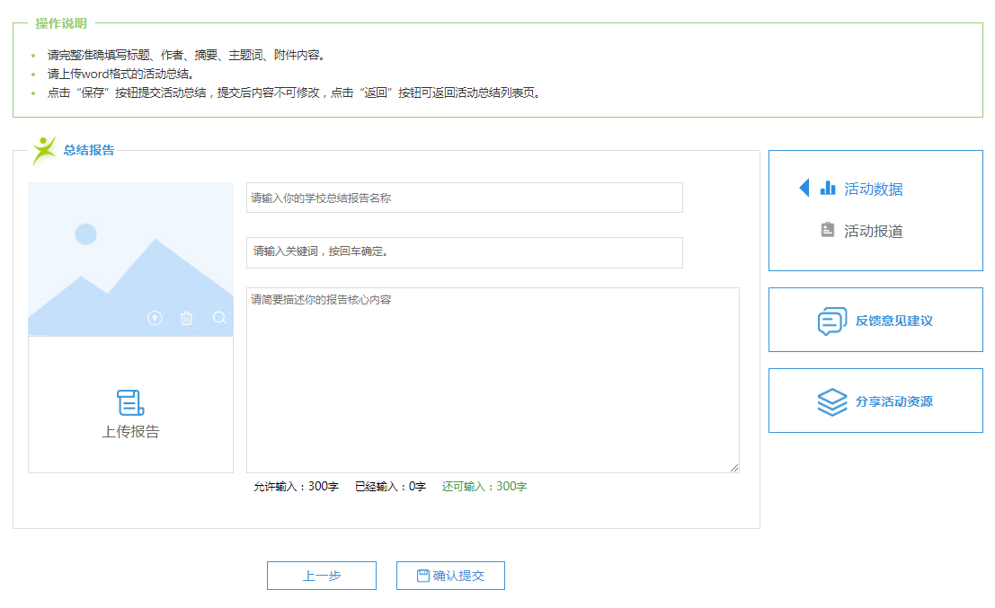

4.1.3 查询活动成果
点击“管理活动”下面的“查询活动成果”可查看本校活动数据和活动报道内容。

4.1.3.1 活动数据
在“活动数据”页面可查看本校师生开展的所有主题活动情况。
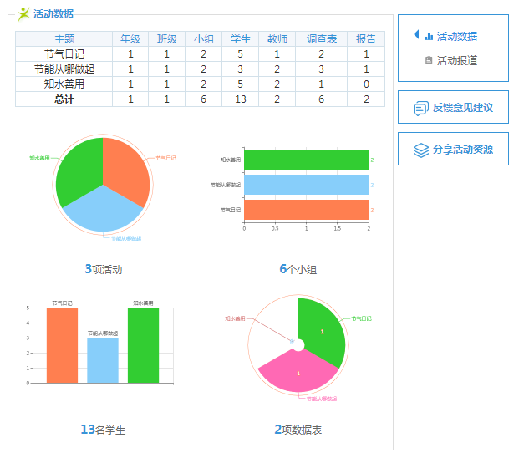

4.1.3.2 活动报道
点击页面右侧导航“活动报道”进入本校活动报道页面，可查看学校活动管理员发布的新闻、照片、视频等活动动态。
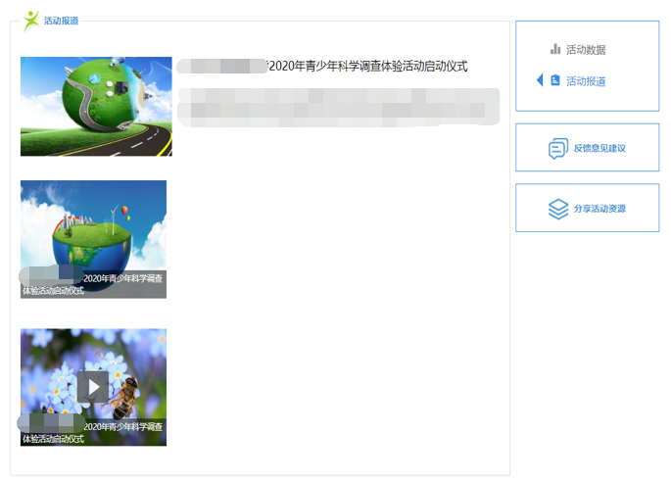

4.2 辅导教师

4.2.1 本期活动

4.2.1.1 开启新活动
在“辅导教师”“本期活动”下面点击【开启新活动】开启活动。
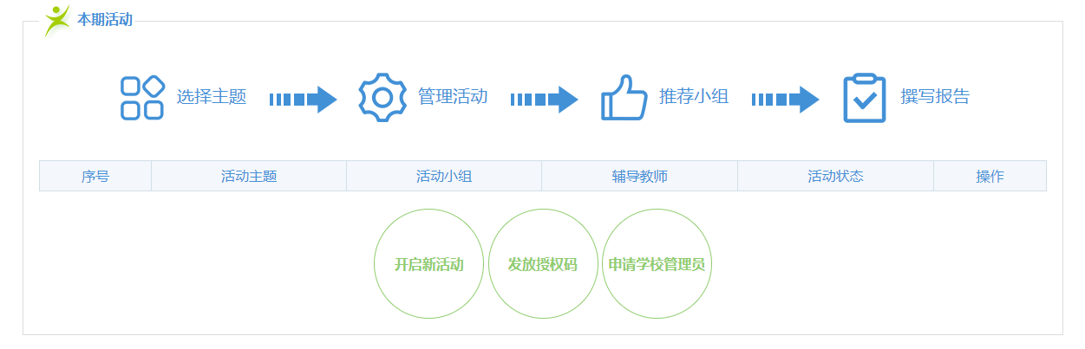

4.2.1.2 发放授权码
在“本期活动”下面点击【发放授权码】设置授权码，点击【添加授权读取码】设置“有效期限”点击【添加】按钮生成授权码。在列表中点击【禁用】按钮可禁用授权码。

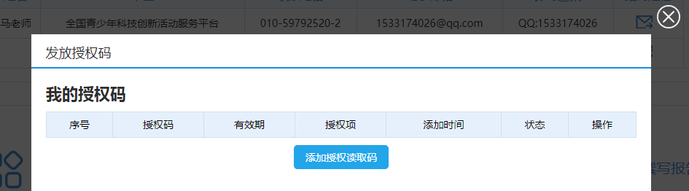
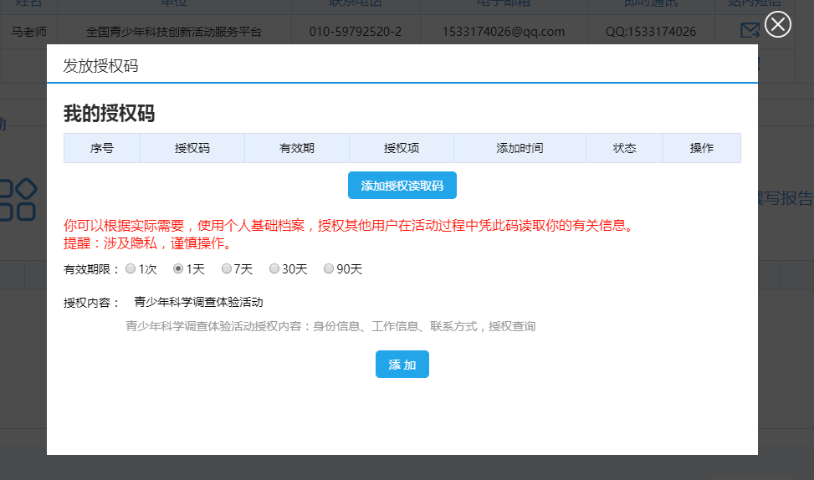

4.2.1.3申请学校管理员
在“本期活动”下面点击【申请学校管理员】会显示您的申请已通过。
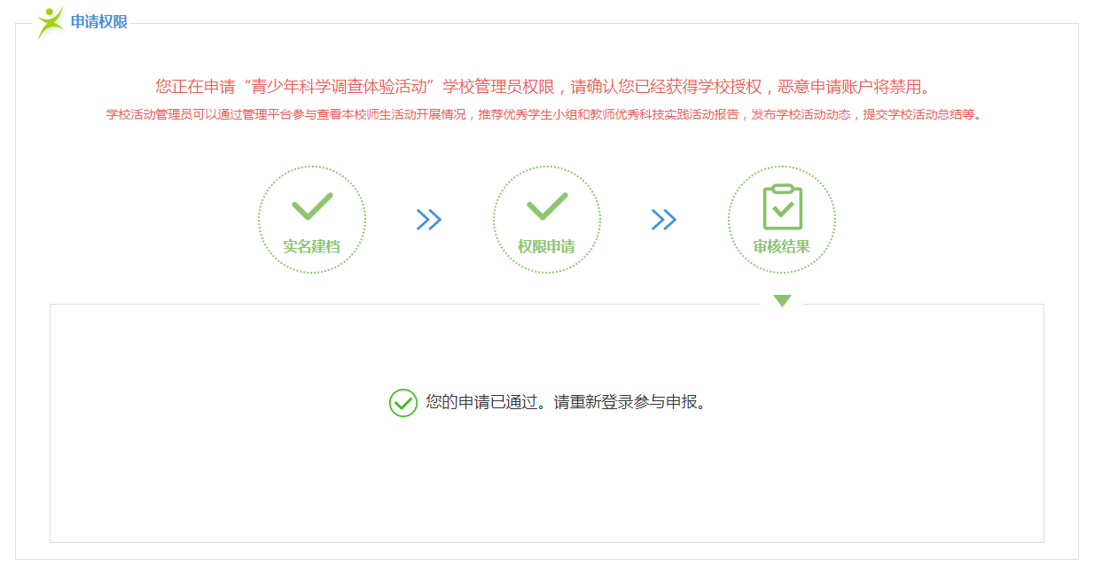

4.2.2 选择主题
开启新活动后在“选择主题”活动页面点击【我要选择这项主题活动】选定主题活动，选定后该主题活动即被绑定【你已经选择这个活动主题】，然后点击【下一步】进入“管理活动”页面。
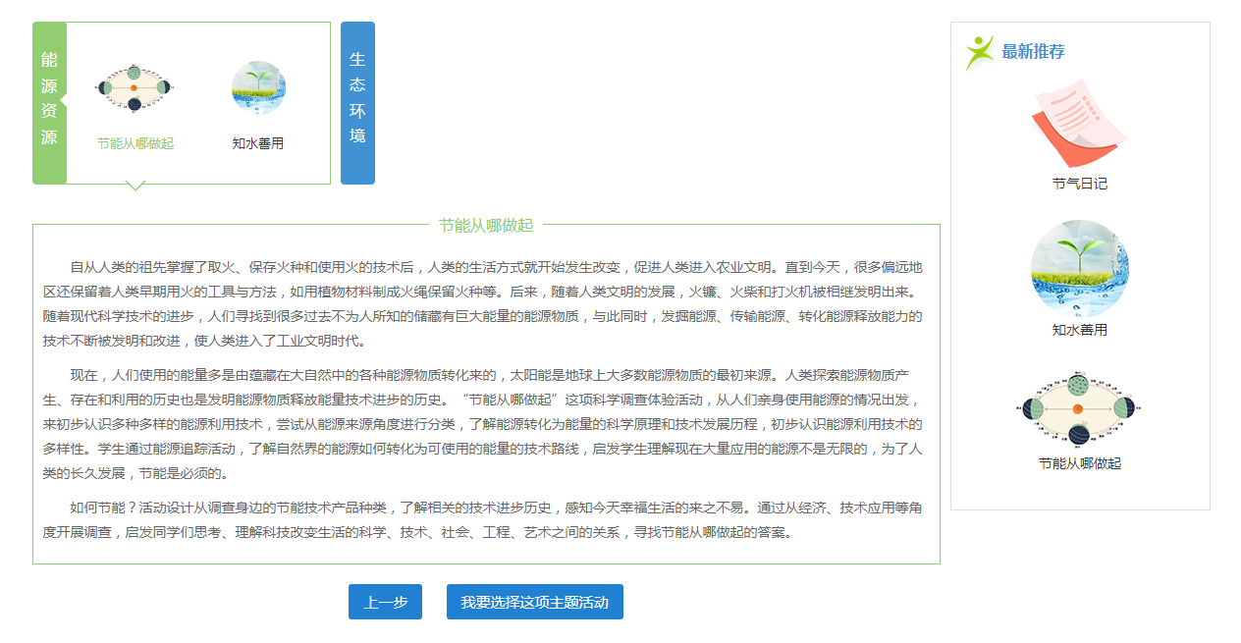
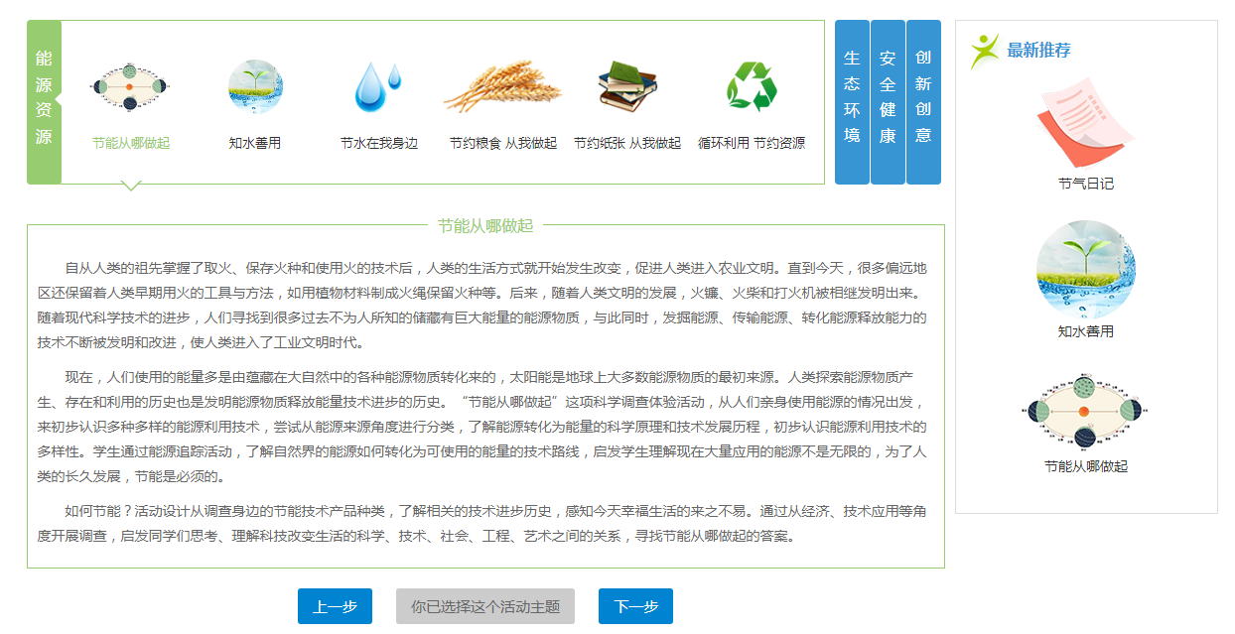

4.2.3 管理活动
“管理活动”页面“我的学生小组”里面显示的是主动添加本账号教师作为辅导教师的学生小组信息。“发现小组”里面显示的是本校参与本主题活动的学生小组，点击【添加】按钮，可添加学生小组到“我的学生小组”里面，学生小组自动绑定本账号教师作为辅导教师。点击【下一步】进入“推荐小组”页面。
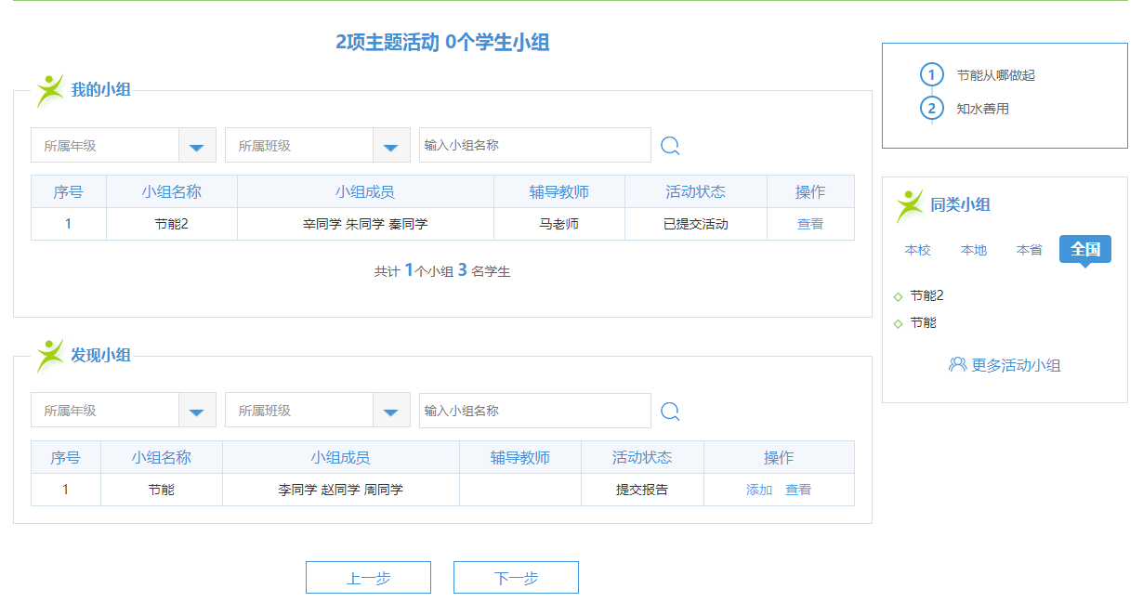

4.2.4 推荐小组
“推荐小组”页面，点击【推荐】按钮推荐优秀小组，被推荐的小组会显示到“已推荐”中，在“已推荐”中点击【取消】按钮取消小组推荐。点击【下一步】进入“实践报告”页面。
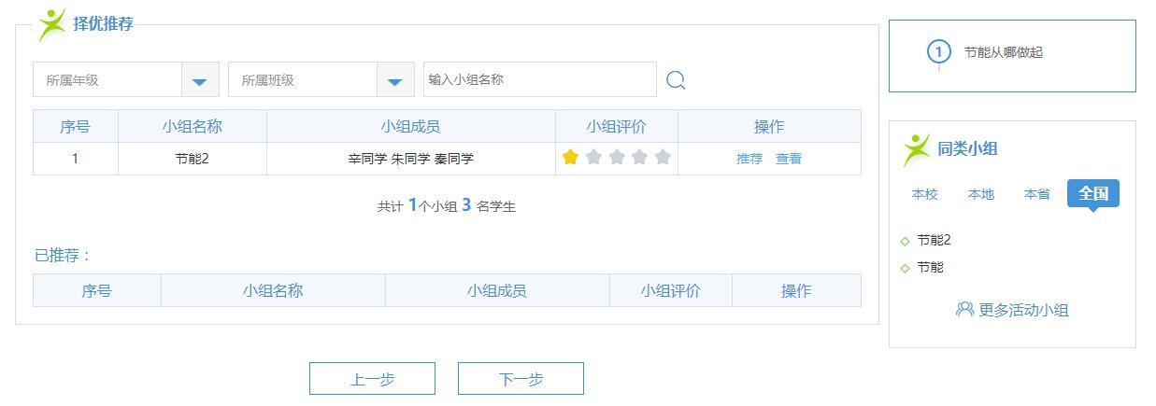
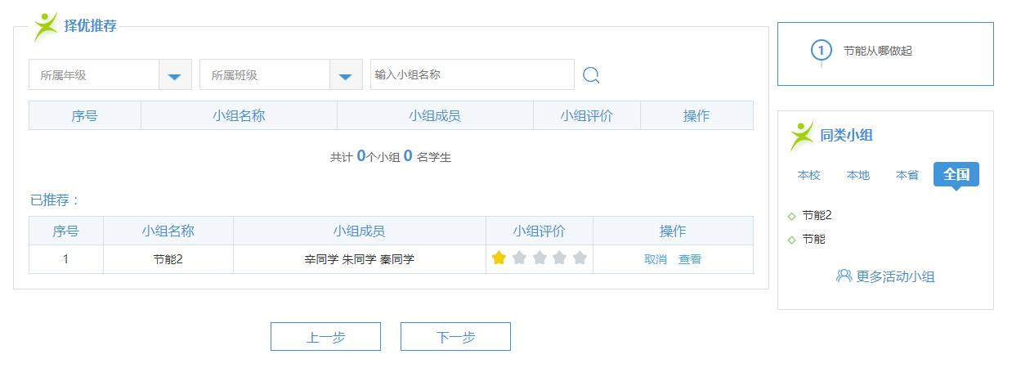

4.2.5 实践报告
在“实践报告”页面，按要求填写“报告名称”“合作者”“关键词”“内容摘要”，上传“配图”“报告”后点击【保存确认】保存报告信息。
